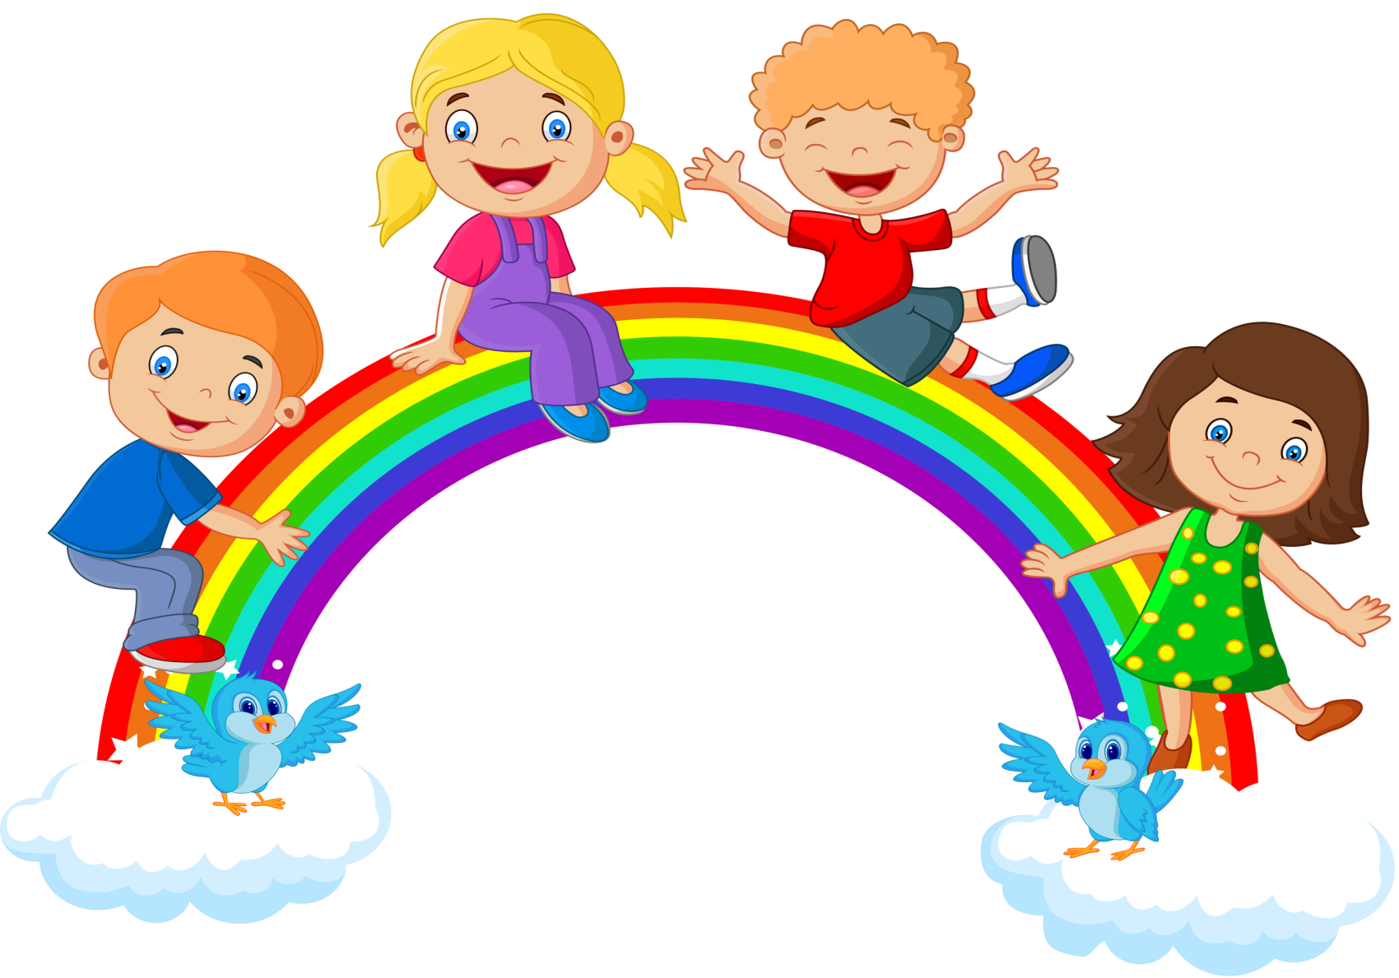

Формирование дружеских
отношений между
детьми во время игр
«Игра — это огромное светлое окно,
через которое в духовный мир ребенка
вливается живительный поток представлений,
понятий об окружающем мире.
Игра — это искра, зажигающая огонек
пытливости и любознательности».
В. А. Сухомлинский
Дошкольное детство - короткий, но важный период становления личности. В эти годы ребенок приобретает первоначальные знания об окружающей жизни, у него начинает формироваться определенное отношение к людям, к труду, вырабатываются навыки и привычки правильного поведения, складывается характер. Основной вид деятельности детей дошкольного возраста - игра, в процессе которой развиваются духовные и физические силы ребенка; его внимание, память, воображение, дисциплинированность, ловкость. Кроме того, игра - это своеобразный, свойственный дошкольному возрасту способ усвоения общественного опыта. В игре формируются все стороны личности ребенка, происходят значительные изменения в его психике, подготавливающие переход к новой, более высокой стадии развития. Этим объясняются огромные воспитательные возможности игры, которую психологи считают ведущей деятельностью дошкольника.
Особое место занимают игры, которые создаются самими детьми,- их называют творческими или сюжетно-ролевыми. В этих играх дошкольники воспроизводят в ролях все то, что они видят вокруг себя в жизни и деятельности взрослых. Творческая игра наиболее полно формирует личность ребенка, поэтому является важным средством воспитания. Что дает право называть игру творческой деятельностью? Игра - отражение жизни. Здесь все "как будто", но в этой условной обстановке, которая создается воображением ребенка, много настоящего; действия играющих всегда реальны, их чувства, переживания подлинны, искренни. Ребенок знает, что кукла и мишка - только игрушки, но любит их как живых, понимает, что он не реальный летчик или моряк, но чувствует себя отважным пилотом, храбрым моряком, который не боится опасности, по-настоящему гордится своей победой. Подражание взрослым в игре связано с работой воображения. Ребенок не копирует действительность, он комбинирует разные впечатления жизни с личным опытом. Детское творчество проявляется в замысле игры и в поиске средств, для его реализации. Сколько выдумки требуется, чтобы решить, в какое путешествие отправиться, какой соорудить корабль или самолет, какое подготовить оборудование! В игре дети одновременно выступают как драматурги, бутафоры, декораторы, актеры. Однако они не вынашивают свой замысел, не готовятся длительное время к выполнению роли, как актеры. Они играют для себя, выражая свои мечты и стремления, мысли и чувства, которые владеют ими в настоящий момент. Поэтому игра - всегда импровизация.
Нередко можно наблюдать, как долго и увлеченно дети мастерят, готовясь к игре уже в определенном образе; моряки строят корабль, делают спасательные круги, врачи и медсестры оборудуют поликлинику. Иногда в настоящую работу ребенок вводит игровой образ. Так, надевая белый фартучек и косынку, чтобы делать печенье, он превращается в рабочего кондитерской фабрике, а, убирая участок, становится дворником. В игре формируются моральные качества; ответственность перед коллективом за порученное дело, чувство товарищества и дружбы, согласование действий при достижении общей цели, умение справедливо разрешать спорные вопросы. Часто ставится вопрос; может ли и должен ли воспитатель вмешиваться в игру? Разумеется, такое право у него есть, если это требуется для того, чтобы дать игре нужное направление. Но вмешательство взрослого только тогда будет успешным, когда он пользуется у детей достаточным уважением и доверием, когда он умеет, не нарушая их замыслов, сделать игру увлекательнее. В игре раскрываются особенности каждого ребенка, его интересы, хорошие и дурные черты характера.
Создавая игровой образ, ребенок не только выражает свое отношение к выбранному герою, но и проявляет личные качества. Все девочки бывают мамами, но каждая придает роли свои индивидуальные черты.
Игра с куклами в дочки-матери существовала во все времена. Это естественно: семья дает ребенку первые впечатления об окружающей жизни, родители - самые близкие, любимые люди, которым, прежде всего, хочется подражать. Закономерно также, что куклы привлекают главным образом девочек, ведь о детях больше заботятся мамы и бабушки.
Вот две девочки играют в «дочки-матери». Одна из них обращается со своей «дочкой» ласково, внимательно, терпеливо. Другая «мама» проявляет к «дочке» чрезмерную строгость: строго выговаривает за непослушание, часто наказывает. Ясно, что поведение этих двух девочек в игре навеяно различными впечатлениями, которые, как в зеркале отражают отношение между родителями и детьми в одной и другой семье. Часто по играм детей можно судить о взаимоотношениях не только детей и родителей, но и других членов семьи: бабушки, дедушки и т. д. Однако, если мальчикам не внушают презрения к таким играм ("зачем тебе кукла, ты ведь не девочка", и они с удовольствием бывают папами, выполняют домашние обязанности, возят в коляске малышей. Наблюдая поведение ребенка в игре, можно судить о взаимоотношениях взрослых в семье, об их обращении с детьми. Эти игры помогают воспитывать у детей уважение к родителям, к старшим, желание заботиться о малышах. Подражая домашней работе взрослых, дети усваивают некоторые навыки хозяйственного труда: вытирают пыль с кукольной мебели, подметают пол в своем "доме", стирают кукольное белье. Жизнь в детском саду также дает богатый материал для игровой деятельности, особенно в младших группах, когда ребенок получает много новых впечатлений. В игре отражается повседневная жизнь детского сада и необычайные радостные события: новогодняя елка, посещение кукольного театра.
В игре, как во всякой творческой коллективной деятельности, происходит столкновение умов, характеров, замыслов. Именно в этом столкновении складывается личность ребёнка, формируется детский коллектив. При этом обычно наблюдается взаимодействие игровых и реальных взаимоотношений. Если ребёнок увлечён своим замыслом, своей ролью, игровые взаимоотношения побеждают. Если же он равнодушен к игре, наблюдается другая картина: роль мало влияет на его поведение, его взаимоотношения с товарищами. Только та игра, которая захватывает ребёнка, мобилизует его ум и волю, пробуждает сильные чувства, может подчинить замыслу эгоистические побуждения, дурные привычки.
В игре ребёнок испытывает сложные и высокие чувства коллективной ответственности, дружбы и товарищества, он приучается согласовывать свои действия с действиями других детей, подчинять свои стремления ходу игры, воле товарищей.
Умение организовать игру, сговориться, распределить роли необходимо для того, чтобы получилась увлекательная игра. Даже при достаточных знаниях, богатых впечатлениях об изображаемом, замысел не осуществляется, если у детей не воспитаны моральные качества, необходимые для коллективной творческой игры. Чтобы поддерживать и развивать интересы детей, их активность, самостоятельность, целенаправленность, необходима организация детского коллектива. Высокий уровень игрового творчества, богатое содержание игр, сплочённый общими интересами коллектив - всё это достигается благодаря длительной вдумчивой работе педагогов.
Семья, детский сад показывают детям пример любви к труду, к своему городу, дружеские отношения друг к другу. Все эти качества проявляются в играх детей. У детей игры занимают самое большое место. В игре ребёнок испытывает сложные и высокие чувства коллективной ответственности, дружбы и товарищества, он приучается согласовывать свои действия с действиями других детей, подчинять свои стремления ходу игры, воле товарищей. Для выполнения взятой на себя роли, ребёнок использует игрушки и различные предметы, которые способствуют созданию образов.
Сюжетные игрушки (кукла, мишка, лошадка, автомобиль и др.) наталкивают ребёнка на определённые игры. Например: на лошадке можно ездить верхом, возить грузы, поить её. В посуде – готовить обед или угощать из неё чаем куклу и т. д. Что касается предметов и материалов, то их дети в играх используют по-разному. Кубики и кирпичики – изображают хлеб, пирожное или стол, стул. Чем содержательнее и интереснее игра, чем более устойчивы правила в игре, тем больше дети говорят друг с другом, лучше понимают друг друга, умеют быстрее найти общие интересы и запросы. Речь их совершенствуется, становится ярче. В их речи формируются мысли о тех сторонах жизни, которые они изображают в игре.
Игра - самостоятельная деятельность, в которой дети впервые вступают в общение со сверстниками. Их объединяет единая цель, совместные усилия к ее достижению, общие интересы и переживания. Дети сами выбирают игру, сами организуют ее. Но в то же время ни в какой другой деятельности нет таких строгих правил, такой обусловленности поведения, как здесь. Поэтому игра приучает детей подчинять свои действия и мысли определенной цели, помогает воспитывать целенаправленность. В игре ребенок начинает чувствовать себя членом коллектива, справедливо оценивать действия и поступки своих товарищей и свои собственные, учится управлять собой, соблюдая правила игры, сдерживая свои непосредственные желания ради поддержания совместной игры со сверстниками, уже без контроля со стороны взрослых.
Задача воспитателя состоит в том, чтобы сосредоточить внимание играющих на таких целях, которые вызывали бы общность чувств и действий, способствовать установлению между детьми отношений, основанные на дружбе, справедливости, взаимной ответственности.
Игра — вовсе не пустое занятие, она не только доставляет максимум удовольствия ребенку, но и является мощным средством его развития, средством развития полноценной личности.
Исследования показывают, что ребенку, который «не доиграл» в детстве, будет труднее учиться и налаживать контакты с другими людьми, чем детям, имеющим богатый игровой опыт, особенно опыт совместной игры со сверстниками.
Таким образом, игра важное средство всестороннего развития детей связана со всеми видами их деятельности, в которой наиболее ярко проявляется их общительность, стремление вместе с другими товарищами осуществлять свои замыслы, сообща жить и работать. Этим определяется ее место в педагогическом процессе детского сада.

